UNIVERSIDAD DE SANTIAGO DE CHILE
Facultad de Administración y Economía · Diplomado en Data Engineer
Módulo 10 — Machine Learning para la escala masiva de datos
Predicción de la duración de viajes urbanos mediante Machine Learning
Informe ejecutivo — Evaluación Final
Estudiante: Valeria Luna · Fecha: 9 agosto de 2026 · Tipo de problema: Regresión supervisada
Dataset: NYC TLC — Yellow Taxi Trip Records, enero 2024 (2.964.624 viajes)
Resumen ejecutivo. Las empresas de transporte de pasajeros programan su operación en función del tiempo que demora cada servicio y, en la práctica, lo estiman con promedios históricos. Este proyecto construye un modelo de Machine Learning que predice la duración de un viaje urbano utilizando solo información disponible al momento de iniciarlo. Sobre 2.964.624 viajes reales de la ciudad de Nueva York, el modelo seleccionado (HistGradientBoostingRegressor de scikit-learn) alcanza un R² de 0,8532 y un error medio absoluto de 2,744 minutos frente a una duración promedio de 14,65 minutos, lo que representa una reducción de 65 % del error respecto de estimar con el promedio histórico. El trabajo deja dos hallazgos metodológicos relevantes: la depuración de datos elevó la correlación entre distancia y duración de 0,005 a 0,810, y la reducción de dimensionalidad mediante PCA no mejoró el desempeño predictivo.

1. Comprensión del problema
Problema de negocio. Cuando la duración de un servicio se estima mal se producen efectos en cadena: conductores sin holgura entre servicios, incumplimiento de horarios comprometidos, sobredotación o subdotación de flota y tiempos muertos que se pagan igual. La estimación por promedios ignora que la duración depende fuertemente de la hora del día, del día de la semana, del origen-destino y de si el viaje involucra un aeropuerto.
Objetivo. Construir un modelo capaz de predecir la duración de un viaje urbano, en minutos, utilizando únicamente información conocida al iniciar el servicio, de modo que sea utilizable en producción.
Variable objetivo. duracion_min = (hora de término − hora de inicio) en minutos. Variable numérica continua y positiva, construida a partir de las marcas de tiempo del viaje. Corresponde a un problema de aprendizaje supervisado de regresión.
Beneficio esperado.
Ámbito | Beneficio
Programación de servicios y turnos | Estimar la duración antes de asignar el servicio permite construir turnos factibles y reducir la holgura improductiva.
Compromiso con el cliente | Informar un tiempo estimado de llegada (ETA) confiable mejora la experiencia y reduce reclamos.
Dimensionamiento de flota | Conocer la duración esperada por franja horaria y zona permite anticipar los vehículos requeridos.
Control de gestión y costos | El tiempo es el principal componente del costo variable; comparar duración real versus estimada entrega una línea base objetiva.

2. Dataset y análisis exploratorio
Se utilizaron los registros públicos de viajes de taxis amarillos de la ciudad de Nueva York (NYC Taxi & Limousine Commission), correspondientes a enero de 2024: 2.964.624 viajes y 19 variables en formato Parquet. La unidad de análisis es un viaje individual.
2.964.624  viajes analizados | 4,73 %  registros con nulos | 0  registros duplicados | 11,6  mediana de duración (min)

Calidad de los datos. El análisis detectó problemas que condicionan todo el modelamiento: 870 viajes con duración negativa (término anterior al inicio), una duración máxima de 9.455 minutos, una distancia máxima de 312.722 millas —físicamente imposible—, 60.371 viajes con distancia cero, montos negativos de hasta −900 USD y 31.465 viajes con cero pasajeros. Los nulos afectan exactamente a 140.162 registros (4,73 %) y siempre al mismo bloque de cinco variables, lo que revela registros incompletos de un flujo de captura distinto y no ausencias aleatorias.
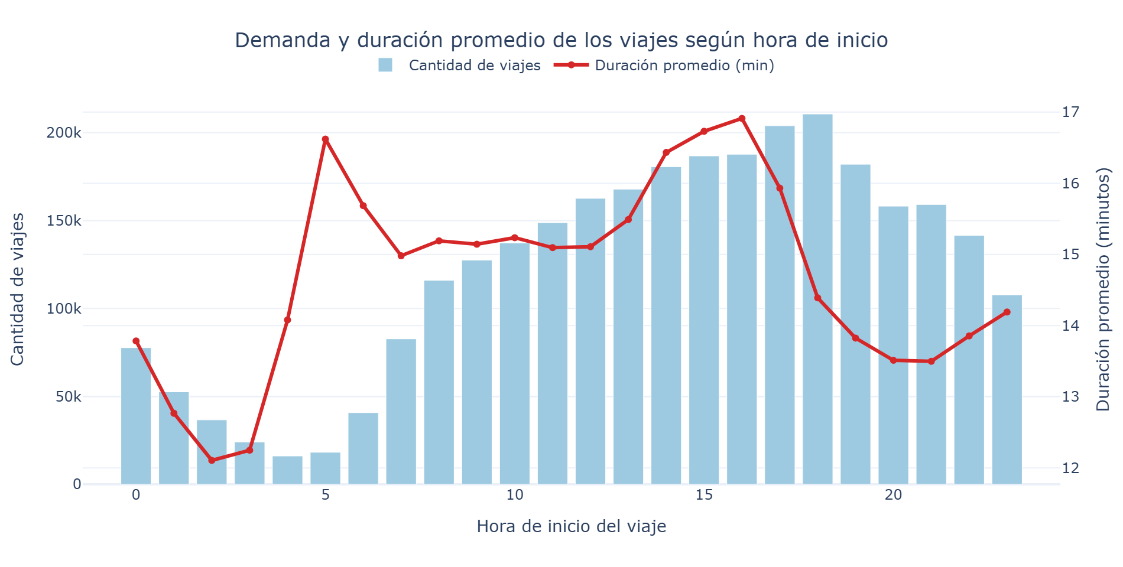
Figura 1. La demanda alcanza su máximo a las 18:00 (210.582 viajes) y su mínimo a las 4:00 (16.123), pero la duración promedio sigue una curva propia: varía cerca de 40 % entre las 2:00 (12,1 min) y las 16:00 (16,9 min) con distancias medianas equivalentes.
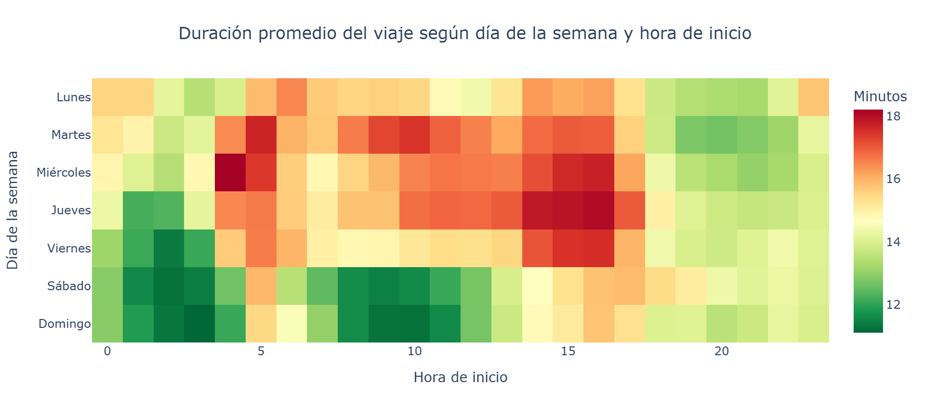
Figura 2. La congestión es un fenómeno de días hábiles en horario de tarde; las madrugadas de fin de semana son los momentos más rápidos de la semana.
Hallazgo central del análisis exploratorio. En los datos sin depurar, la correlación entre distancia y duración es de 0,005: prácticamente nula, un resultado contraintuitivo tratándose del determinante físico evidente del tiempo de viaje. La relación no está ausente: unos pocos miles de registros con valores extremos dominan el coeficiente de Pearson y la ocultan. Si la selección de variables se hubiera hecho con esa matriz de correlación, se habría descartado la variable más predictiva del problema.

3. Preparación de los datos
Filtros de calidad. Cada criterio responde a una justificación operacional y no a un recorte estadístico arbitrario. Se retuvo el 94,58 % de los registros (2.804.049 viajes), eliminando anomalías sin sacrificar volumen de información.
Filtro aplicado | Criterio | Justificación
Período | Inicio dentro de enero 2024 | El archivo corresponde a enero de 2024; existen registros fechados en 2002 por error del taxímetro.
Duración | Entre 1 y 120 minutos | Bajo 1 minuto no hay servicio efectivo; sobre 2 horas se trata de registros mal cerrados (percentil 99 = 60,5 min).
Distancia | Entre 0,1 y 100 millas | Excluye taxímetros sin registrar y valores físicamente imposibles.
Velocidad implícita | Entre 1 y 80 mph | Filtro cruzado: detecta inconsistencias entre distancia y tiempo que los filtros individuales no capturan.
Zona y tarifa | Excluir zonas 264/265 y RatecodeID 99 | Códigos reservados a 'desconocido': no aportan información.
Monto | total_amount > 0 | Los montos negativos corresponden a anulaciones y reversos contables.

Valores nulos. En lugar de eliminar el 4,73 % de las filas, se imputó con criterios de negocio explícitos: passenger_count con la moda (1 pasajero, recortada al rango 1–6), RatecodeID con la tarifa estándar (aplicada al 89,8 % de los viajes), store_and_fwd_flag con "N", y payment_type = 0 se conservó como categoría "Desconocido" por ser informativa en sí misma. Las imputaciones usan valores fijos y no estadísticos del conjunto completo, de modo que no transfieren información del conjunto de prueba. No se detectaron registros duplicados, ni por todas las columnas ni por la llave de negocio.
Ingeniería de características. Se construyeron 22 predictores a partir de las marcas de tiempo, de la tabla oficial de zonas TLC y de la relación origen-destino: hora, día de la semana, día del mes, indicadores de fin de semana y hora punta, franja horaria, comuna (borough) y tipo de zona de origen y destino, indicador de aeropuerto, coincidencia de zona y de comuna, y el logaritmo de la distancia. Todas se calculan con información disponible antes de iniciar el viaje.
Exclusión deliberada por fuga de información (data leakage). Las variables monetarias (fare_amount, total_amount, tip_amount, tolls_amount y recargos) se excluyeron del modelo: la tarifa de un taxi se calcula en función del tiempo y la distancia recorridos, por lo que conocerla equivale a conocer parcialmente la respuesta, y solo existe una vez terminado el viaje. Incluirlas habría producido métricas excelentes en el cuaderno y un modelo inútil en producción. Por la misma razón se excluyó la velocidad implícita, derivada de la duración.

Codificación, escalamiento y división. Se integró todo en un Pipeline de scikit-learn con tres tratamientos diferenciados: StandardScaler para las variables numéricas (indispensable para PCA y para la regresión lineal), OneHotEncoder para las categóricas de baja cardinalidad —con handle_unknown="ignore" para tolerar categorías nuevas en producción— y TargetEncoder con validación cruzada interna para las zonas de origen y destino (252 y 258 categorías), que con codificación one-hot habrían generado más de 500 columnas dispersas. El resultado son 53 características. El modelamiento se realizó sobre una muestra aleatoria de 400.000 viajes (14,3 % del total depurado), cuya representatividad se verificó comparando medias y desviaciones estándar con la población (diferencias inferiores a 0,5 %), con división 80 % entrenamiento / 20 % prueba y semilla fija.
4. Reducción de dimensionalidad
Se aplicaron y compararon dos técnicas estudiadas en el diplomado. PCA, con el criterio de conservar el 95 % de la varianza acumulada, comprimió las 53 características en 8 componentes (reducción del 84,9 %). La selección por información mutua —que a diferencia de la correlación de Pearson detecta relaciones no lineales— retuvo las 15 características con mayor dependencia respecto del objetivo, fijando K en el punto donde el ranking entra en su zona plana.
Representación de los datos | Dimensiones | MAE (min) | RMSE (min) | R²
Sin reducción — 53 características | 53 | 2,886 | 4,412 | 0,8382
PCA — 8 componentes (95,9 % de varianza) | 8 | 3,263 | 4,966 | 0,7951
Información mutua — 15 características | 15 | 3,536 | 5,439 | 0,7541

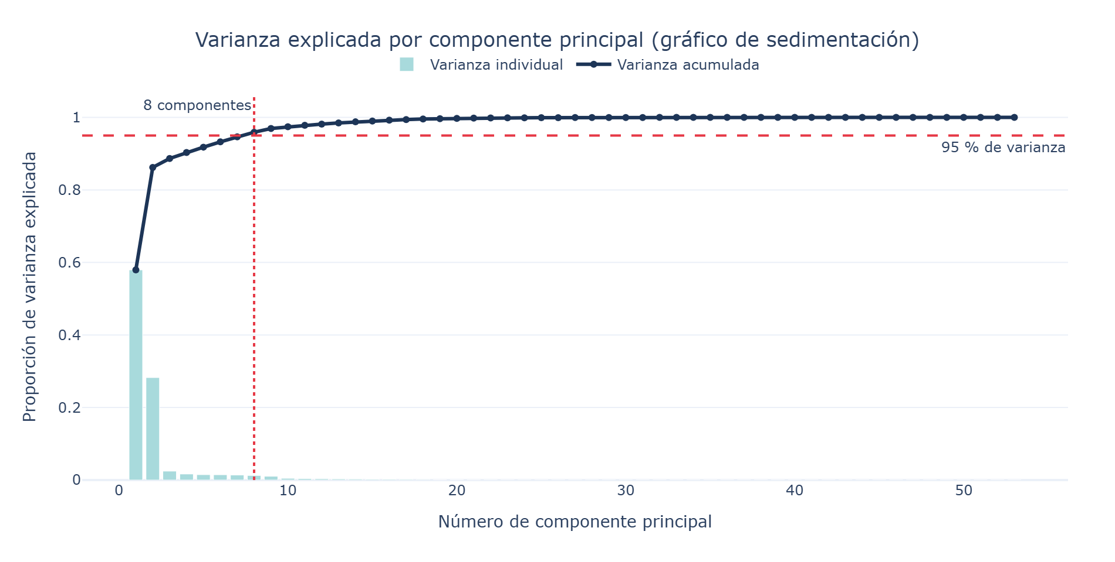
Figura 3. Gráfico de sedimentación: el 95 % de la varianza se concentra en muy pocas componentes, producto de la redundancia entre columnas del one-hot.
Impacto de la reducción de dimensionalidad. Ninguna de las dos técnicas mejoró el desempeño. PCA redujo la matriz un 84,9 % pero el R² cayó de 0,838 a 0,795 y el MAE aumentó de 2,886 a 3,263 minutos: PCA maximiza varianza, no capacidad predictiva, y sus combinaciones lineales destruyen la estructura original que los modelos de árboles aprovechan mediante cortes sobre variables individuales. La selección por información mutua resultó aún menos favorable (R² = 0,754, MAE 3,536 min) por una razón instructiva: al ordenar las variables por su aporte marginal, descartó hora, día de la semana y franja horaria, cuya correlación individual con la duración es casi nula (0,010) pero que resultan decisivas en interacción con la distancia y la zona —como confirma después la importancia por permutación, donde hora aparece en segundo lugar—. Decisión: el modelo final se entrena sin reducción de dimensionalidad; con 53 características el costo computacional es bajo y el negocio requiere explicar sus estimaciones, algo imposible con componentes principales.

5. Construcción del modelo
Se compararon cinco alternativas de complejidad creciente, todas de scikit-learn, sobre el mismo preprocesamiento: la media histórica como línea base (representa la práctica actual), regresión lineal, árbol de decisión, Random Forest y gradient boosting por histogramas. El problema presenta relaciones claramente no lineales —el efecto de la hora depende del día y el de la distancia depende de la zona—, por lo que se anticipaba un mejor desempeño de los modelos de árboles.
Modelo | MAE (min) | RMSE (min) | R² prueba | R² entren. | Brecha | Ajuste (s)
Random Forest | 2,817 | 4,333 | 0,8440 | 0,9203 | 0,0763 | 56,4
Gradient Boosting (Hist) | 2,886 | 4,412 | 0,8382 | 0,8461 | 0,0079 | 4,0
Árbol de decisión | 3,093 | 4,771 | 0,8108 | 0,8249 | 0,0142 | 2,1
Regresión lineal | 3,535 | 5,367 | 0,7606 | 0,7640 | 0,0034 | 0,7
Línea base (media) | 7,837 | 10,969 | 0,0000 | 0,0000 | 0,0000 | 0,0

La línea base de la media obtiene un error medio de 7,84 minutos: ese es el costo de estimar con promedios. La regresión lineal explica cerca del 76 % de la varianza —buena parte de la señal es lineal por efecto de la distancia—, pero no captura las interacciones.
Con parámetros por defecto, Random Forest obtiene un R² levemente superior (0,844 frente a 0,838). Se seleccionó igualmente el gradient boosting por tres razones: sobreajuste —Random Forest alcanza 0,920 en entrenamiento contra 0,844 en prueba, una brecha de 0,076, mientras el boosting mantiene 0,0079—; costo computacional —14 veces más rápido, lo que resulta determinante para la búsqueda de hiperparámetros y el reentrenamiento periódico—; y margen de mejora, ya que al ajustar sus hiperparámetros supera a Random Forest y alcanza un R² de 0,8532 en prueba. El criterio aplicado es que el mejor modelo no es el que obtiene la mejor métrica en una única corrida sin ajustar, sino el que equilibra exactitud, generalización y viabilidad operacional.
Validación cruzada e hiperparámetros. Con K-Fold de 5 particiones sobre el conjunto de entrenamiento, el modelo seleccionado obtuvo R² = 0,8396 ± 0,0018: una desviación estándar de milésimas indica que el desempeño no depende de la partición particular de los datos. El ajuste con GridSearchCV (validación cruzada de 3 particiones, 24 entrenamientos sobre una grilla de tasa de aprendizaje, complejidad del árbol y regularización) elevó el R² de validación a 0,8595 y seleccionó learning_rate = 0,1 · max_leaf_nodes = 63 · min_samples_leaf = 50 · max_iter = 300. El modelo definitivo se encapsuló en un Pipeline completo —preprocesamiento más estimador— de modo que recibe los datos crudos de un viaje y devuelve la duración estimada. El cuaderno completo se ejecuta en 7,8 minutos.
6. Evaluación del modelo
2,744  MAE (minutos) | 4,202  RMSE (minutos) | 0,8532  R² en prueba | 17,66  MSE (min²) | 69,3 %  error ≤ 3 minutos

El modelo explica el 85,3 % de la variabilidad de la duración de los viajes, con un error medio de 2,744 minutos sobre una duración promedio de 14,65 minutos (18,7 % en términos relativos) y un MAPE de 22,2 %. Frente a la práctica de estimar con el promedio histórico, el error se reduce en 65 %. Alrededor de 69,3 % de las predicciones se equivoca en 3 minutos o menos y 85,6 % en 5 minutos o menos, precisión suficiente para programar servicios y comunicar tiempos al cliente. El RMSE (4,202 min) supera al MAE (2,744 min) porque penaliza los errores grandes: existe un grupo minoritario de viajes con desvíos importantes. La brecha de R² entre entrenamiento y prueba es de 0,0152, lo que confirma que el modelo generaliza correctamente.
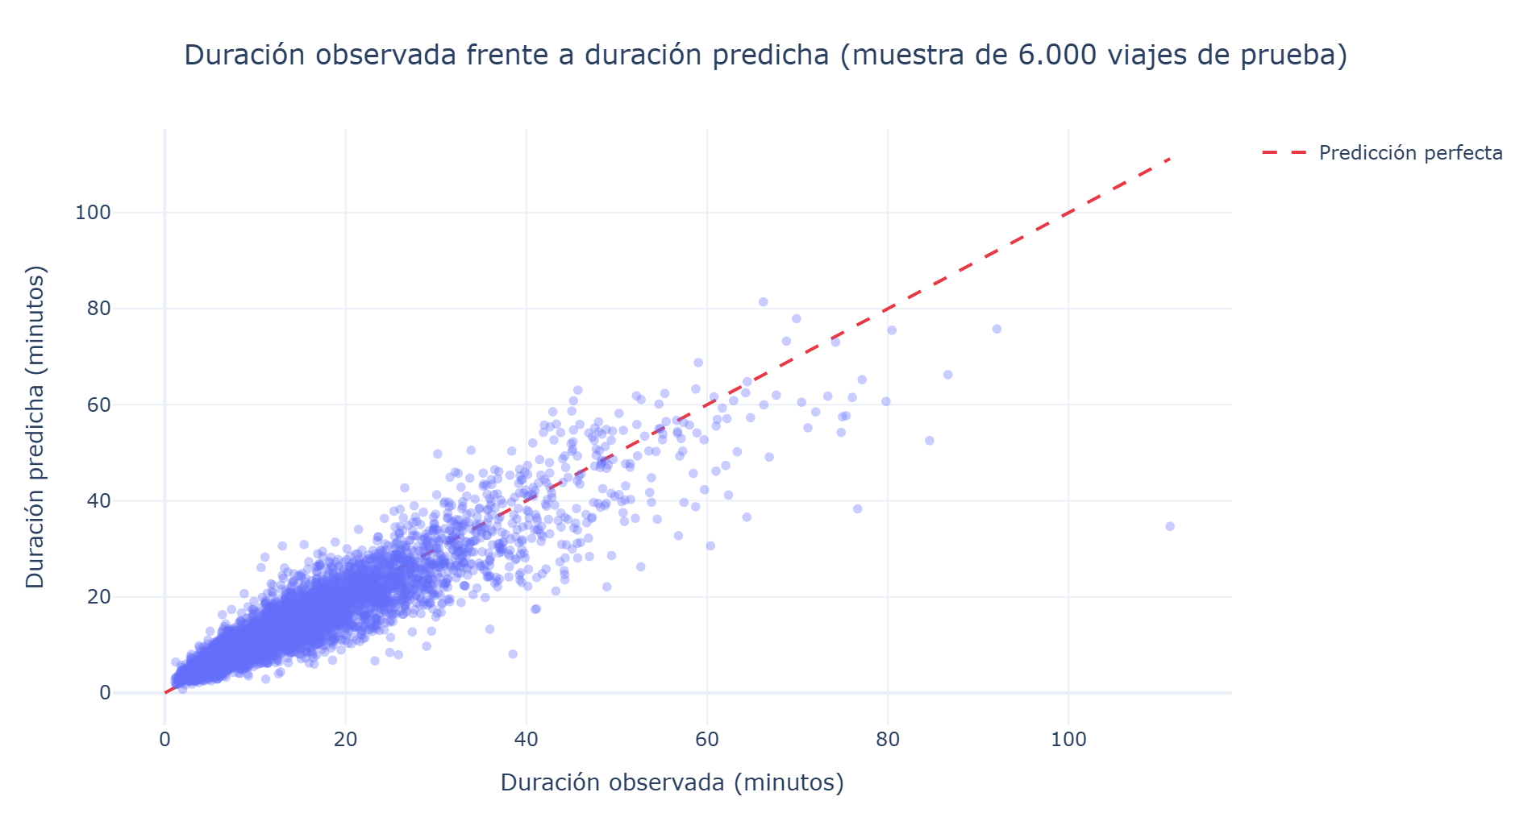
Figura 4. Duración observada frente a predicha en el conjunto de prueba: los puntos se agrupan en torno a la recta de predicción perfecta, con dispersión creciente en los viajes largos.
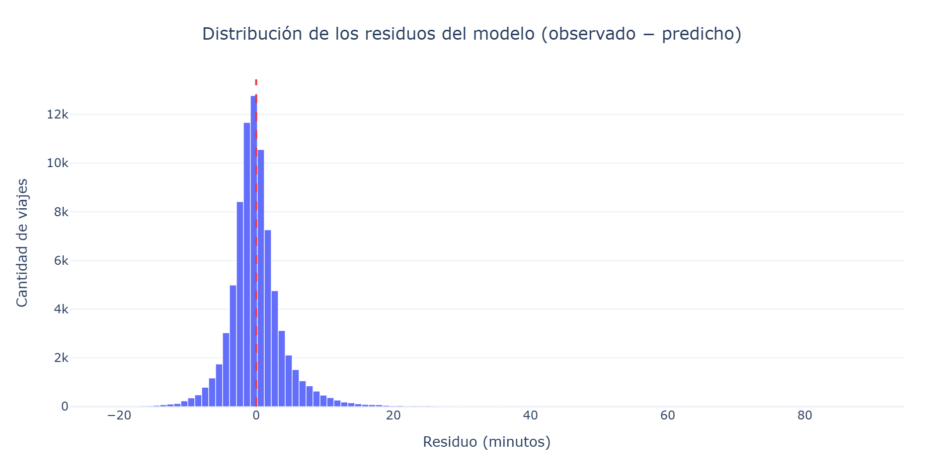
Figura 5. Los residuos se distribuyen en torno a cero de forma aproximadamente simétrica (residuo promedio 0,06 min): el modelo no tiende a subestimar ni a sobreestimar sistemáticamente.
Análisis por segmento. El error global puede ocultar comportamientos distintos entre segmentos, información necesaria para saber en qué condiciones el modelo es confiable. El error es menor de madrugada y mayor en las horas de máxima congestión; crece con la distancia en términos absolutos, pero el error relativo disminuye: en viajes largos el modelo se equivoca en más minutos, aunque en menor proporción del tiempo total. El gráfico de residuos frente a predicciones muestra un abanico creciente (heterocedasticidad): los viajes largos son intrínsecamente menos predecibles y así debe comunicarse el resultado.
Rango de distancia | Viajes | MAE (min) | Duración promedio (min) | Error relativo
≤ 1 milla | 19.415 | 1,57 | 6,0 | 26,1 %
1–2 millas | 27.211 | 2,19 | 10,7 | 20,5 %
2–5 millas | 21.105 | 3,21 | 17,6 | 18,2 %
5–10 millas | 6.433 | 4,54 | 25,0 | 18,2 %
Más de 10 millas | 5.836 | 5,58 | 39,7 | 14,1 %

7. Interpretación del modelo y conclusiones
Variables más importantes. Se utilizó importancia por permutación —medida sobre datos no vistos y respecto del modelo ya entrenado— por ser más confiable que las importancias internas del algoritmo. La distancia es el determinante absolutamente dominante: permutarla hace caer el R² en 2,05 puntos, un orden de magnitud por sobre cualquier otra variable. Le sigue, en segundo lugar, la hora de inicio (0,127), pese a que su correlación lineal con la duración es de apenas 0,010: es la confirmación cuantitativa de que su efecto es no lineal e interactivo, y explica por qué la selección univariada de variables perjudicó el desempeño. Completan el ranking el día de la semana (0,053) y las zonas de origen y destino (0,036), que capturan la geografía real de la congestión.
Los indicadores geográficos derivados (tipo de zona, comuna, coincidencia de comuna, paso por aeropuerto) y las variables administrativas cierran la lista. En el primer caso no por irrelevancia —su correlación con la duración es alta— sino por redundancia: su información ya está contenida en la codificación de las zonas, y la importancia por permutación mide aporte marginal dado el resto del modelo. En el segundo, el resultado era esperable: describen el registro del viaje, no su naturaleza física. Lectura de negocio: después de la distancia, lo que más determina el tiempo de un viaje es cuándo se realiza, no dónde.
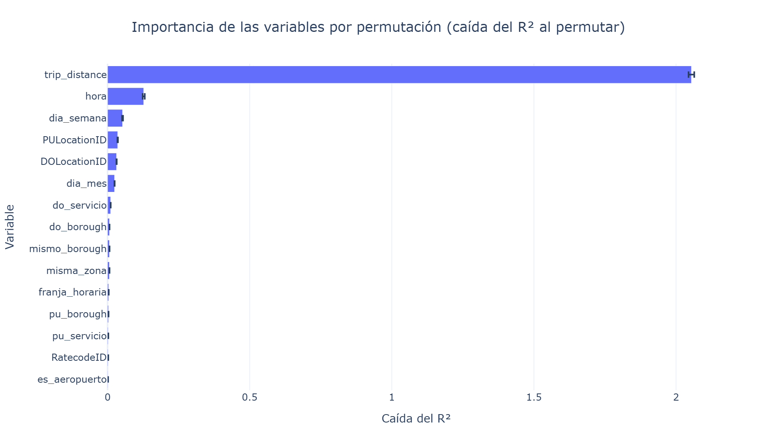
Figura 6. Importancia por permutación: caída del R² al permutar aleatoriamente cada variable en el conjunto de prueba.
Fortalezas
- Desempeño validado: R² de 0,8532 con validación cruzada de 5 particiones y desviación estándar de milésimas; el resultado no depende de la partición de los datos.
- Sin fuga de información: usa solo variables conocidas al iniciar el viaje, por lo que el desempeño medido es el esperable en producción.
- Error interpretable: se expresa en minutos, lo que permite negociar niveles de servicio.
- Eficiencia y escala: entrena en segundos sobre cientos de miles de registros; el diseño se probó sobre casi tres millones de viajes con muestreo justificado y verificado.
- Robustez operacional: el Pipeline incorpora el preprocesamiento y tolera categorías no vistas, evitando fallas ante datos nuevos.
Limitaciones
- Sin variables de contexto: no incorpora clima, accidentes, cortes de calles, eventos masivos ni estado del tráfico en tiempo real, que son determinantes reales del tiempo de viaje.
- Ventana temporal acotada: un solo mes (enero de 2024), por lo que no captura estacionalidad anual.
- Heterocedasticidad: el error crece con la duración estimada; los viajes largos son menos predecibles.
- Granularidad geográfica: trabaja con zonas administrativas, no con rutas ni coordenadas; dos viajes entre las mismas zonas pueden seguir trayectos distintos.
- Transferibilidad: está entrenado con datos de Nueva York; aplicarlo a otra ciudad exige reentrenamiento con datos locales, aunque la metodología es directamente replicable.
Posibles mejoras
- Enriquecer con datos externos: clima por hora, calendario de feriados y eventos, e indicadores de tráfico. Es la mejora con mayor potencial esperado.
- Ampliar la ventana a doce meses para capturar estacionalidad y evaluar la deriva del modelo.
- Modelos especializados por segmento (viajes urbanos versus aeropuerto), cuyos comportamientos son estructuralmente distintos.
- Evaluar XGBoost o LightGBM y optimización bayesiana de hiperparámetros.
- Predicción por intervalos mediante regresión por cuantiles, para entregar un rango ("entre 12 y 18 minutos") que refleje la incertidumbre real.
- Prácticas de MLOps: monitoreo de deriva, reentrenamiento programado y versionado del modelo.
Aplicaciones prácticas
- Estimación de tiempo de llegada (ETA) informada al pasajero al solicitar el servicio.
- Programación de turnos y dimensionamiento de flota por franja horaria y zona.
- Cotización de traslados, convirtiendo duración estimada en costo esperado.
- Control de gestión: comparar duración real versus estimada para detectar desvíos.
- Simulación de escenarios: cuantificar el impacto de mover un servicio de las 18:00 a las 20:00.
- Acuerdos de nivel de servicio basados en la distribución real del error.
Conclusiones
- Es posible predecir la duración de un viaje urbano con precisión operacionalmente útil usando solo información previa al servicio: R² de 0,8532 y error medio de 2,744 minutos.
- La preparación de datos determinó el resultado: la correlación entre distancia y duración pasó de 0,005 a 0,810 tras depurar registros inconsistentes. Sin ese trabajo previo, el análisis habría descartado la variable más predictiva.
- Reducir dimensionalidad no siempre mejora un modelo: PCA comprimió 53 características en 8 componentes conservando el 95,9 % de la varianza, pero el R² cayó a 0,795, porque la varianza no equivale a información sobre el objetivo. La selección univariada por información mutua fue peor (0,754): los filtros marginales son riesgosos cuando el fenómeno es interactivo, como ocurre en movilidad urbana.
- El tiempo de viaje no depende solo de la distancia: la hora de inicio es la segunda variable más importante del modelo aun teniendo correlación lineal casi nula con el objetivo. La duración promedio varía cerca de 40 % entre la hora más rápida y la más lenta del día con distancias equivalentes: exactamente lo que una estimación por promedios no captura.
- La disciplina metodológica es lo que hace utilizable al modelo: excluir las variables monetarias —tentadoras por su alta correlación con el objetivo— fue indispensable para que el desempeño medido sea el desempeño real.
- Aporte de negocio: el error se reduce 65 % respecto del promedio histórico, lo que se traduce en programación más ajustada, mejores compromisos de tiempo y menor holgura improductiva.
Anexo · Fuentes y entregables
Enlace oficial del dataset: https://www.nyc.gov/site/tlc/about/tlc-trip-record-data.page
Archivo utilizado: https://d37ci6vzurychx.cloudfront.net/trip-data/yellow_tripdata_2024-01.parquet
Tabla de zonas: https://d37ci6vzurychx.cloudfront.net/misc/taxi_zone_lookup.csv
Diccionario oficial: https://www.nyc.gov/assets/tlc/downloads/pdf/data_dictionary_trip_records_yellow.pdf
Entregables: Luna_Valeria_EvaluacionFinal.ipynb (cuaderno ejecutado), Luna_Valeria_Informe.pdf (este informe), Luna_Valeria_modelo_duracion_viaje.joblib (Pipeline entrenado) y Luna_Valeria_modelo_metadatos.json (trazabilidad de versiones, variables y métricas).
Entorno: Python, scikit-learn 1.7.2, pandas 2.3.3; semilla fija 42 en todos los procesos aleatorios.
Uso de Inteligencia Artificial: se utilizaron herramientas de IA como apoyo para la escritura y revisión del código, conforme lo autoriza la evaluación. Las decisiones metodológicas —selección del problema y del dataset, criterios de depuración, exclusión de variables por fuga de información, técnicas de reducción de dimensionalidad, elección del algoritmo e interpretación de resultados— son propias y pueden ser explicadas y justificadas íntegramente.

